LAPORAN PRAKTIKUM
ANALISIS SENTIMEN KOMENTAR YOUTUBE PADA KESEHATAN JANTUNG MENGGUNAKAN NEURAL NETWORK MULTILAYER PERCEPTRON (MLP)

Dosen Pengampu:
Putri Yuli Utami, S.Kom., M.Kom.



Disusun Oleh:
Lizza Putri Sugiarto : 231230066

UNIVERSITAS MUHAMMADIYAH PONTIANAK
FAKULTAS TEKNIK DAN ILMU KOMPUTER
PROGRAM STUDI SISTEM INFORMASI
2026

1. PENDAHULUAN

1.1 Latar Belakang
Perkembangan media digital membuat masyarakat semakin mudah memperoleh informasi sekaligus menyampaikan tanggapan terhadap suatu topik. YouTube menjadi salah satu media yang tidak hanya menyediakan video, tetapi juga ruang diskusi melalui kolom komentar. Pada topik kesehatan, komentar pengguna dapat berisi dukungan, pertanyaan, pengalaman pribadi, kritik, maupun kekhawatiran terhadap informasi yang disampaikan.
Jumlah komentar yang cukup banyak menyebabkan pembacaan dan pengelompokan secara manual membutuhkan waktu. Analisis sentimen dapat membantu mengidentifikasi kecenderungan tanggapan pengguna dengan mengelompokkan teks ke dalam kategori positif, negatif, dan netral. Hasil pengelompokan ini menggambarkan kecenderungan bahasa dalam komentar, bukan menentukan kebenaran informasi medis ataupun kondisi kesehatan seseorang.
Pada praktikum ini, komentar dari beberapa video YouTube bertopik kesehatan diolah melalui tahapan pengambilan data, preprocessing, pelabelan, eksplorasi dan visualisasi, serta klasifikasi menggunakan Neural Network Multilayer Perceptron (MLP). Teks dikonversi menjadi fitur numerik menggunakan TF-IDF, kemudian dipelajari oleh model untuk memprediksi kategori sentimen. Hasil pengolahan dan prediksi selanjutnya disajikan melalui dashboard Streamlit.
Analisis sentimen termasuk salah satu penerapan pengolahan bahasa alami atau Natural Language Processing (NLP). Dalam penerapannya, sistem berusaha mengenali kecenderungan opini yang terkandung dalam teks. Pada penelitian atau praktikum sederhana, pengelompokan sentimen umumnya dibatasi menjadi tiga kelas, yaitu positif, negatif, dan netral. Positif menggambarkan tanggapan yang cenderung mendukung atau menunjukkan apresiasi, negatif menunjukkan ketidakpuasan atau penilaian kurang baik, sedangkan netral menunjukkan teks yang tidak memperlihatkan kecenderungan positif maupun negatif secara dominan.
Pemilihan komentar YouTube sebagai objek praktikum memberikan kesempatan untuk mengolah data teks yang berasal dari interaksi nyata pengguna. Akan tetapi, komentar media sosial memiliki karakteristik yang berbeda dari teks formal. Pengguna dapat menulis dengan singkatan, bahasa percakapan, pengulangan huruf, kesalahan ejaan, atau kalimat yang maknanya bergantung pada konteks. Kondisi ini membuat analisis sentimen tidak cukup hanya menghitung kata, tetapi juga perlu memperhatikan kualitas preprocessing dan pelabelan.
Dalam praktikum ini, pendekatan Rule-Based digunakan untuk menghasilkan label awal, kemudian model MLP dilatih agar dapat mempelajari pola dari representasi TF-IDF. Artinya, model tidak secara langsung memahami isi komentar seperti manusia. Model mempelajari keterkaitan statistik antara fitur kata dan label yang tersedia. Oleh karena itu, kualitas label awal menjadi salah satu faktor yang sangat menentukan kualitas hasil prediksi.

1.2 Tujuan Praktikum
- Mengambil data komentar YouTube yang relevan dengan topik kesehatan.
- Melakukan pembersihan teks dan menyimpan hasilnya pada kolom clean_text.
- Memberikan label sentimen positif, negatif, dan netral menggunakan pendekatan Rule-Based.
- Menampilkan distribusi sentimen dalam diagram batang dan diagram lingkaran.
- Menampilkan kata yang sering muncul pada setiap kategori menggunakan WordCloud.
- Membangun model Neural Network MLP dengan representasi teks TF-IDF.
- Mengevaluasi model menggunakan accuracy, precision, recall, F1-score, dan confusion matrix.
- Menerapkan model ke dalam dashboard Streamlit untuk melakukan prediksi komentar baru.

1.3 Batasan Praktikum
Analisis dibatasi pada komentar berbahasa Indonesia yang dikumpulkan dari empat video YouTube bertopik kesehatan. Kategori sentimen yang digunakan terdiri atas positif, negatif, dan netral. Pelabelan awal dilakukan berdasarkan aturan atau kamus kata, sehingga hasil klasifikasi model mengikuti pola label yang dibentuk pada dataset. Model tidak dimaksudkan untuk menilai validitas informasi kesehatan atau menggantikan penilaian manusia.

2. DESKRIPSI DATASET DAN SUMBER DATA

2.1 Sumber Data
Dataset diperoleh dari kolom komentar empat video YouTube yang membahas topik kesehatan, khususnya pembahasan seputar kesehatan jantung. Komentar dipilih karena memuat tanggapan langsung dari pengguna terhadap isi video. Pengambilan data dilakukan menggunakan Python, kemudian hasilnya digabungkan ke dalam satu dataset agar dapat diproses pada tahap selanjutnya.

2.2 Struktur Dataset
Kolom | Keterangan
video_id | Identitas video YouTube asal komentar.
video_title | Judul video sumber komentar.
created_at | Waktu komentar dibuat.
username | Nama akun yang mengirim komentar.
full_text | Teks komentar asli sebelum pembersihan.
clean_text | Teks komentar setelah preprocessing.
positive_score | Jumlah kecocokan kata dengan kamus positif.
negative_score | Jumlah kecocokan kata dengan kamus negatif.
sentimen | Label akhir positif, negatif, atau netral.

2.3 Jumlah Data
Tahapan | Jumlah
Komentar mentah hasil pengumpulan | 1.796
Komentar setelah preprocessing | 1.756
Komentar yang tidak digunakan setelah preprocessing | 40
Jumlah video sumber | 4
Berdasarkan hasil pengumpulan, terdapat 1.796 komentar mentah. Setelah preprocessing, jumlah data yang digunakan dalam analisis menjadi 1.756 komentar. Dengan demikian, sebanyak 40 komentar tidak masuk ke dataset bersih. Pengurangan tersebut perlu dipahami sebagai hasil proses pembersihan, misalnya karena data kosong, tidak memenuhi kriteria, atau terhapus sesuai aturan pembersihan yang diterapkan.
Jumlah data perlu dijelaskan secara konsisten karena angka tersebut menjadi dasar seluruh tahapan berikutnya. Jumlah komentar mentah menunjukkan banyaknya komentar yang berhasil dikumpulkan dari sumber, sedangkan jumlah komentar bersih menunjukkan banyaknya data yang benar-benar digunakan setelah proses pembersihan dan penyaringan. Perbedaan kedua angka tersebut tidak otomatis berarti data hilang tanpa alasan. Sebagian komentar dapat menjadi kosong setelah pembersihan, berupa duplikasi, atau tidak memenuhi ketentuan pengolahan yang diterapkan pada kode.
Untuk menjaga keterlacakan hasil, jumlah data pada tabel laporan sebaiknya dicocokkan kembali dengan keluaran program atau file CSV final. Jumlah data bersih juga harus sama dengan jumlah sampel yang menjadi masukan pada proses pembagian training dan testing. Jika angka pada tabel, grafik distribusi, dan confusion matrix berasal dari tahapan yang berbeda, perbedaan tersebut perlu diterangkan agar pembaca tidak menganggapnya sebagai satu kumpulan data yang sama.

2.4 Contoh Data Komentar
Data komentar yang digunakan dalam praktikum ini berasal dari hasil pengambilan komentar pada beberapa video YouTube yang membahas kesehatan jantung. Setiap komentar yang berhasil dikumpulkan disimpan dalam beberapa kolom, yaitu video_id, video_title, created_at, username, full_text, clean_text, positive_score, negative_score, dan sentimen. Kolom-kolom tersebut digunakan untuk menyimpan informasi mengenai sumber video, waktu komentar, isi komentar, hasil pembersihan teks, serta kategori sentimen yang diperoleh dari proses pelabelan.
Pada tahap awal, data komentar masih berbentuk teks asli sebagaimana ditulis oleh pengguna YouTube dan disimpan dalam kolom full_text. Komentar tersebut memiliki beragam bentuk penulisan, seperti penggunaan huruf kapital, tanda baca, singkatan, dan karakter tambahan. Kondisi ini menyebabkan bentuk teks dalam dataset belum seragam sehingga perlu dilakukan proses pembersihan sebelum digunakan pada tahap pengolahan berikutnya.
Proses pembersihan teks atau preprocessing dilakukan dengan mengolah isi komentar pada kolom full_text menjadi bentuk yang lebih sederhana, kemudian menyimpannya dalam kolom baru bernama clean_text. Tahapan ini meliputi perubahan seluruh huruf menjadi huruf kecil, penghapusan tanda baca dan simbol yang tidak diperlukan, serta penghilangan spasi berlebih. Proses tersebut bertujuan mengurangi variasi penulisan agar teks menjadi lebih seragam dan mudah diolah oleh sistem. Meskipun demikian, isi utama komentar tetap dipertahankan agar informasi yang disampaikan pengguna tidak berubah secara berlebihan.
Setelah proses pembersihan selesai, setiap komentar diberikan label sentimen menggunakan metode Rule-Based, yaitu pelabelan berdasarkan aturan pencocokan kata positif dan negatif yang telah ditentukan sebelumnya. Proses ini menghasilkan dua nilai, yaitu positive_score dan negative_score, yang menunjukkan jumlah kecocokan kata dalam komentar terhadap kamus sentimen yang digunakan. Apabila skor positif lebih tinggi daripada skor negatif, komentar diberikan label positif. Sebaliknya, apabila skor negatif lebih tinggi, komentar diberikan label negatif. Jika kedua skor memiliki nilai yang sama, komentar dimasukkan ke dalam kategori netral.
Untuk memberikan gambaran yang lebih jelas mengenai hasil pembersihan teks dan pelabelan sentimen, berikut disajikan beberapa contoh komentar yang mewakili masing-masing kategori, yaitu positif, negatif, dan netral. Contoh tersebut memperlihatkan perbedaan antara teks asli, teks setelah pembersihan, serta hasil pemberian skor dan kategori sentimen.
No. | Kategori | Contoh komentar setelah preprocessing (clean_text) | Skor positif | Skor negatif
1 | Positif | sehat selalu dok kereen ts tamunya dialog dua arahnyapun bagus dokter gia jg komunikasinya bagus dpt menjlskan ttg organ tubuh dgn santai n mudah dipahami | 4 | 0
2 | Positif | suka banget dengan dokter bobby postingan instagramnya bagus sekali sering dilengkapi dgn ayat dan hadist saya suka baca caption nya yang selalu ada ilmu dan selipan pelajaran hidup | 4 | 0
3 | Negatif | sy baru pulang opname krna sakit jantung dr hari minggu nyeri dada sebelah kiri mikir nya gerd di tahan hari baru ke igd pas di ekg ternyata sakit jantung | 0 | 6
4 | Negatif | merokok bahaya tapi kenapa tidak berani bilang yg paling paling bahaya itu over gula dan kolesterol makanan tepung dgn minyak itubyg pling bahaya | 0 | 3
5 | Netral | tidak merokok tapi di rumahnya ada yg merokok sama aja boong | 0 | 0
6 | Netral | heart rate max usia permenit detak jantung | 0 | 0
Sumber: Dataset hasil preprocessing dan pelabelan komentar YouTube, diolah.
Berdasarkan Tabel 2.4, terlihat bahwa setiap komentar memperoleh skor yang berbeda sesuai dengan kata-kata yang terdapat di dalamnya. Pada kategori positif, komentar pertama dan kedua memperoleh skor positif yang lebih tinggi dibandingkan skor negatif. Hal tersebut menunjukkan adanya kata-kata yang sesuai dengan kamus positif, seperti ungkapan apresiasi terhadap penyampaian materi dan informasi kesehatan. Oleh karena itu, kedua komentar tersebut diberikan label positif.
Pada kategori negatif, contoh komentar ketiga memperoleh skor negatif sebesar 6 dan skor positif sebesar 0. Komentar tersebut berisi pengalaman pengguna mengenai kondisi kesehatan jantung yang dialaminya. Sementara itu, komentar keempat memperoleh skor negatif sebesar 3 karena terdapat beberapa kata yang sesuai dengan kamus negatif, terutama dalam pembahasan mengenai bahaya merokok dan konsumsi makanan tertentu. Kedua komentar tersebut kemudian dimasukkan ke dalam kategori negatif.
Berbeda dengan kedua kategori sebelumnya, komentar yang masuk dalam kategori netral tidak memiliki kecenderungan skor positif maupun negatif yang lebih tinggi. Sebagai contoh, komentar kelima membahas kondisi seseorang yang tidak merokok tetapi masih terpapar asap rokok dari orang lain. Komentar keenam berisi informasi mengenai detak jantung maksimal. Kedua komentar tersebut memperoleh skor positif dan negatif sebesar 0 sehingga dikategorikan sebagai netral berdasarkan aturan pelabelan yang digunakan.
Dari hasil tersebut dapat diketahui bahwa proses pembersihan teks dan pelabelan membantu mengubah komentar yang awalnya berbentuk teks bebas menjadi data yang lebih terstruktur. Data yang telah memiliki teks bersih dan label sentimen selanjutnya dapat digunakan dalam proses pembentukan model Neural Network Multilayer Perceptron (MLP).
Meskipun demikian, pelabelan menggunakan metode Rule-Based masih memiliki keterbatasan. Sistem hanya mencocokkan kata berdasarkan kamus yang telah dibuat sehingga belum sepenuhnya dapat memahami maksud suatu kalimat berdasarkan konteksnya. Oleh karena itu, label yang dihasilkan merupakan kategori berdasarkan aturan pencocokan kata, bukan penilaian mutlak terhadap keseluruhan makna komentar.

3. PREPROCESSING DAN PELABELAN SENTIMEN

3.1 Preprocessing Teks
Preprocessing merupakan tahap menyiapkan komentar agar lebih seragam sebelum dikonversi menjadi fitur. Komentar YouTube biasanya ditulis secara informal dan dapat mengandung huruf kapital, tanda baca, URL, mention, simbol, angka, serta variasi penulisan kata. Unsur tersebut dapat menambah variasi teks yang tidak selalu diperlukan dalam proses klasifikasi.
Tujuan utama preprocessing bukan mengubah makna komentar, melainkan mengurangi variasi penulisan yang tidak diperlukan agar teks lebih mudah diolah. Misalnya, kata yang sama dapat ditulis dengan huruf kapital maupun huruf kecil. Tanpa case folding, sistem dapat memperlakukan bentuk tersebut sebagai token yang berbeda. Begitu pula tanda baca, URL, dan spasi berlebih dapat menambah variasi fitur meskipun tidak selalu membantu membedakan sentimen.
Namun, pembersihan teks perlu dilakukan secara hati-hati. Kata negasi seperti 'tidak', 'bukan', dan 'belum' dapat mengubah makna suatu kalimat. Apabila kata tersebut ikut terhapus, makna sentimen bisa berubah. Sebagai contoh, kalimat 'tidak bagus' memiliki makna berbeda dari 'bagus'. Oleh sebab itu, proses preprocessing sebaiknya mempertahankan kata-kata yang berperan penting dalam pembentukan makna.

3.2 Tahapan Pembersihan
- Case folding: Mengubah seluruh huruf menjadi huruf kecil sehingga kata dengan perbedaan kapitalisasi diperlakukan sebagai bentuk yang sama.
- Penghapusan URL dan mention: Menghapus tautan dan penanda akun yang tidak menjadi fokus analisis.
- Pembersihan simbol dan tanda baca: Menghilangkan karakter khusus yang tidak diperlukan dengan tetap mempertahankan isi utama komentar.
- Normalisasi kata: Menyeragamkan kata tidak baku atau singkatan berdasarkan daftar normalisasi yang digunakan pada program.
- Perapian spasi: Menghapus spasi berlebih agar susunan kata lebih konsisten.

3.3 Hasil Preprocessing
Setelah proses pembersihan, teks hasil pengolahan disimpan pada kolom clean_text. Sebagai contoh yang terlihat pada pengujian dashboard, komentar “Penjelasannya membingungkan, saya tidak puas dengan pembahasan kali ini.” berubah menjadi “penjelasannya membingungkan saya tidak puas dengan pembahasan kali ini”. Perubahan tersebut memperlihatkan proses case folding dan penghapusan tanda baca, sementara makna utama komentar tetap dipertahankan.

3.4 Pelabelan Rule-Based
Pelabelan sentimen dilakukan menggunakan pendekatan Rule-Based, yaitu pemberian kategori berdasarkan aturan pencocokan kata dengan kamus sentimen. Program menghitung jumlah kata yang cocok dengan kamus positif dan kamus negatif. Nilai tersebut disimpan pada kolom positive_score dan negative_score, sedangkan hasil kategorinya disimpan pada kolom sentimen.
Kondisi skor | Label
positive_score lebih besar daripada negative_score | Positif
negative_score lebih besar daripada positive_score | Negatif
Kedua skor sama, termasuk ketika keduanya nol | Netral
Pendekatan ini mudah diterapkan dan dapat digunakan sebagai pelabelan awal, tetapi memiliki keterbatasan dalam memahami konteks. Kalimat yang mengandung negasi, ironi, atau ungkapan tidak langsung dapat memperoleh label yang kurang sesuai. Oleh karena itu, label yang dihasilkan perlu dipahami sebagai label otomatis berdasarkan aturan kamus.
Keuntungan pendekatan Rule-Based adalah prosesnya relatif sederhana, mudah ditelusuri, dan tidak memerlukan data berlabel dalam jumlah besar untuk memulai eksperimen. Peneliti dapat memeriksa kata apa saja yang masuk ke dalam kamus positif dan negatif serta melihat bagaimana skor dihitung. Pendekatan ini sesuai untuk praktikum pengenalan karena mahasiswa dapat memahami hubungan antara aturan yang dibuat dan label yang dihasilkan.
Keterbatasannya terletak pada ketergantungan terhadap daftar kata. Satu kata dapat memiliki makna berbeda sesuai konteks kalimat. Kata 'sakit', misalnya, dapat muncul sebagai keluhan negatif, tetapi juga dapat digunakan dalam kalimat informatif yang tidak secara langsung menyatakan opini. Selain itu, ungkapan sarkasme, negasi, bahasa gaul, dan salah ketik dapat sulit dikenali oleh pencocokan kata sederhana. Dengan demikian, label Rule-Based sebaiknya diperlakukan sebagai label otomatis awal, bukan kebenaran mutlak mengenai sentimen komentar.

4. HASIL EKSPLORASI DAN VISUALISASI SENTIMEN

4.1 Distribusi Sentimen
Distribusi sentimen digunakan untuk melihat komposisi komentar pada tiga kategori. Berdasarkan diagram yang dihasilkan, sentimen netral merupakan kategori paling dominan dengan proporsi 72,5%. Sentimen positif memiliki proporsi 21,6%, sedangkan sentimen negatif sebesar 5,9%. Pola ini memperlihatkan bahwa sebagian besar komentar tidak memperoleh kecenderungan positif atau negatif yang lebih kuat berdasarkan aturan pelabelan yang digunakan.
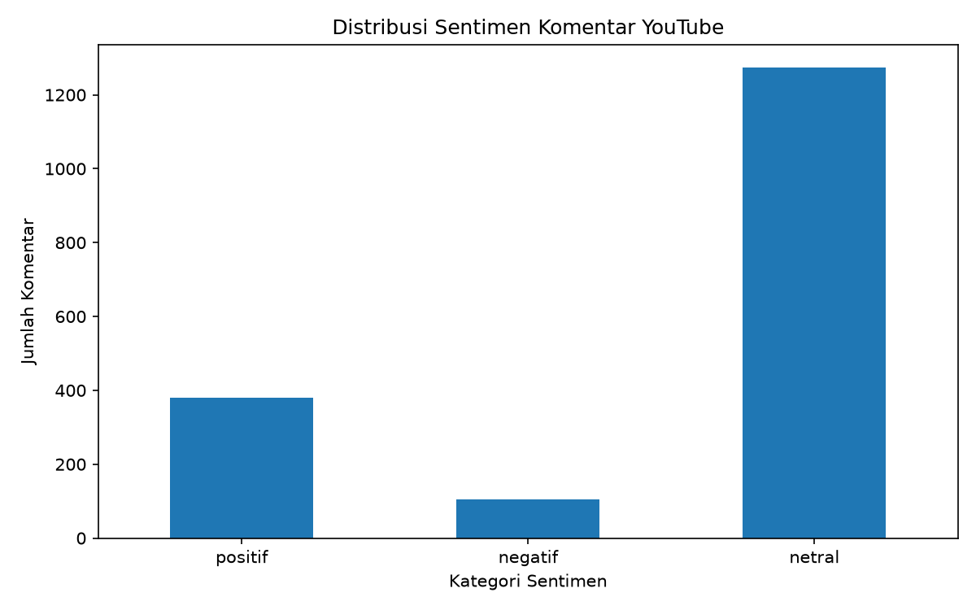
Gambar 1 Diagram batang distribusi sentimen komentar YouTube.
Diagram batang memperjelas perbedaan jumlah antar kategori. Batang netral tampak jauh lebih tinggi dibandingkan dua kategori lainnya. Sentimen positif berada pada urutan kedua, sedangkan sentimen negatif menjadi kategori dengan jumlah paling sedikit. Dominasi kategori netral perlu diperhatikan ketika mengevaluasi model karena model dapat lebih sering mempelajari pola dari kelas yang memiliki jumlah data lebih besar.
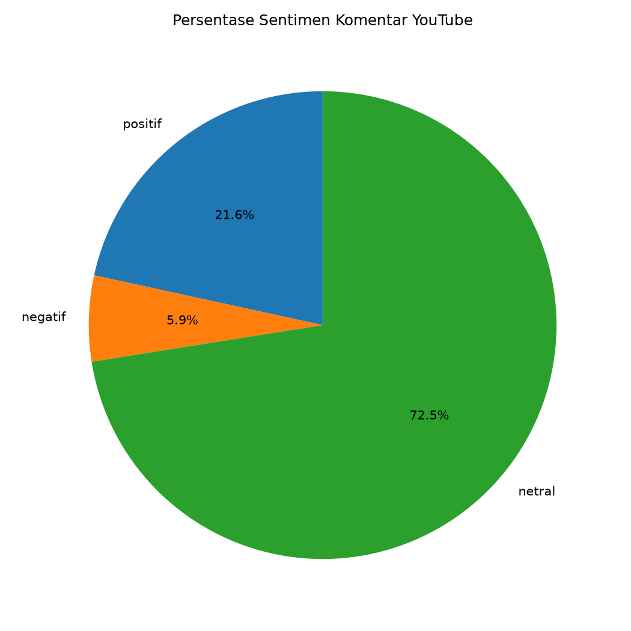
Gambar 2 Diagram lingkaran persentase sentimen komentar YouTube.
Diagram lingkaran menyajikan komposisi dalam bentuk persentase. Berdasarkan grafik, 72,5% komentar tergolong netral, 21,6% positif, dan 5,9% negatif. Persentase tersebut menunjukkan ketidakseimbangan distribusi kelas. Karena itu, nilai accuracy nantinya perlu dibaca bersama precision, recall, F1-score, dan confusion matrix, bukan digunakan sebagai satu-satunya ukuran performa.
Distribusi kelas merupakan informasi awal yang penting sebelum model dibangun. Ketika jumlah komentar netral jauh lebih banyak daripada komentar positif dan negatif, dataset disebut memiliki distribusi kelas yang tidak seimbang. Kondisi ini dapat memengaruhi proses pembelajaran karena model memperoleh lebih banyak contoh dari kelas mayoritas. Akibatnya, model dapat cenderung memilih kelas netral ketika menemukan komentar yang pola katanya tidak cukup kuat mengarah ke kelas lain.
Dominasi kelas netral pada grafik tidak boleh langsung ditafsirkan bahwa seluruh pengguna bersikap netral terhadap topik kesehatan. Hasil tersebut juga dipengaruhi oleh aturan pelabelan yang digunakan. Jika sebuah komentar tidak memiliki kata yang cocok dengan kamus positif maupun negatif, komentar dapat masuk ke kategori netral. Dengan demikian, distribusi yang ditampilkan merupakan distribusi label hasil metode Rule-Based pada dataset, bukan pengukuran langsung sikap seluruh penonton YouTube.

4.2 WordCloud Sentimen Positif
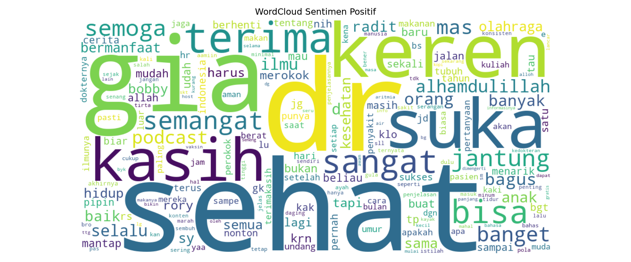
Gambar 3 WordCloud komentar dengan sentimen positif.
Pada WordCloud positif, kata yang terlihat menonjol antara lain “sehat”, “semoga”, “suka”, “kasih”, “bisa”, “terima”, dan “semangat”. Ukuran kata yang lebih besar menunjukkan frekuensi kemunculan yang relatif lebih tinggi dalam kumpulan komentar positif. Kata-kata tersebut memberi gambaran bahwa komentar positif banyak memuat ungkapan dukungan, harapan, apresiasi, dan tanggapan terhadap materi kesehatan. Namun, WordCloud hanya menunjukkan frekuensi kata dan tidak menjelaskan konteks setiap kalimat.
WordCloud membantu pembaca mengenali kata yang paling sering muncul tanpa harus membaca seluruh komentar satu per satu. Ukuran huruf yang lebih besar menandakan frekuensi kemunculan yang lebih tinggi dalam teks yang digunakan untuk membuat visualisasi. Warna pada WordCloud berfungsi sebagai unsur visual, sedangkan informasi utama yang dapat dibaca adalah kata dan ukuran relatifnya.
Walaupun demikian, WordCloud tidak menunjukkan hubungan antarkata, urutan kalimat, atau maksud penulis secara lengkap. Kata 'sehat' yang muncul besar, misalnya, dapat digunakan dalam harapan, saran, maupun pembahasan informatif. Oleh karena itu, interpretasi WordCloud perlu dipadukan dengan pembacaan beberapa contoh komentar asli.

4.3 WordCloud Sentimen Negatif
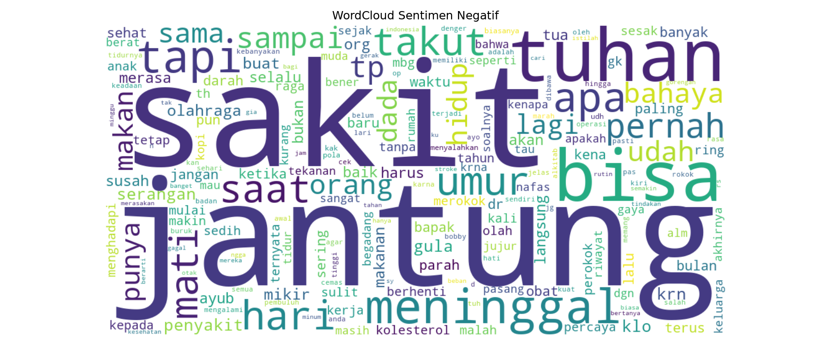
Gambar 4 WordCloud komentar dengan sentimen negatif.
Pada WordCloud negatif, kata yang tampak menonjol antara lain “jantung”, “takut”, “sakit”, “tahu”, “tapi”, “bisa”, dan “meninggal”. Kemunculan kata-kata tersebut dapat berkaitan dengan pembahasan penyakit, kekhawatiran, pengalaman kesehatan, atau tanggapan terhadap risiko yang dibicarakan. Interpretasi ini perlu dilakukan secara hati-hati karena kata yang sering muncul belum tentu selalu digunakan dalam konteks negatif pada setiap komentar.
Kemunculan kata yang berkaitan dengan penyakit, rasa takut, atau keluhan dapat memberikan petunjuk mengenai tema yang sering dibicarakan dalam komentar berlabel negatif. Namun, frekuensi kata tidak selalu sama dengan kekuatan sentimen. Kata yang sering muncul bisa jadi hanya merupakan istilah utama dalam topik video, bukan kata yang secara mandiri menunjukkan emosi negatif.
Untuk memperoleh pemahaman yang lebih kuat, hasil WordCloud dapat diperiksa bersama contoh komentar yang memuat kata-kata dominan tersebut. Cara ini membantu membedakan apakah kata digunakan sebagai keluhan, pertanyaan, pengalaman pribadi, atau sekadar penyebutan istilah kesehatan.

4.4 WordCloud Sentimen Netral
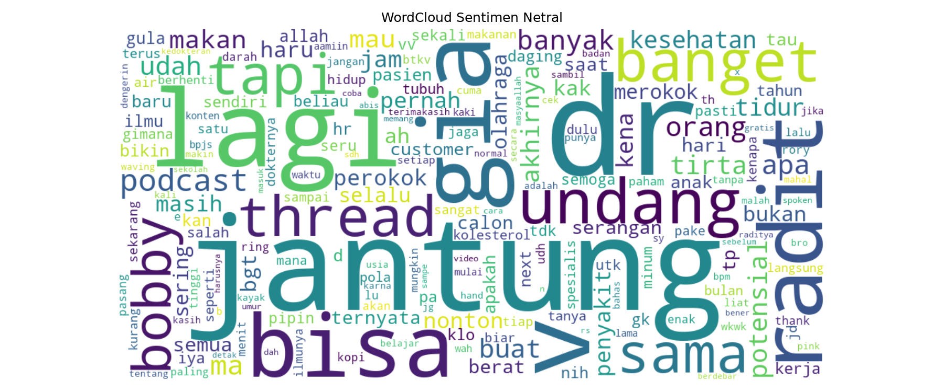
Gambar 5 WordCloud komentar dengan sentimen netral.
WordCloud netral memperlihatkan kata-kata seperti “jantung”, “darah”, “bisa”, “tapi”, “banget”, “undang”, “obat”, dan “podcast”. Kumpulan kata tersebut menunjukkan bahwa komentar netral dapat berisi penyebutan topik, pertanyaan, informasi, atau tanggapan umum. Label netral dalam praktikum ini tidak selalu berarti komentar tidak memiliki emosi sama sekali, tetapi menunjukkan bahwa skor kata positif dan negatif tidak menghasilkan kecenderungan yang lebih tinggi menurut aturan yang diterapkan.
Kata-kata yang muncul pada WordCloud netral dapat menunjukkan istilah topik yang sering disebut oleh pengguna, misalnya nama organ tubuh, istilah kesehatan, atau kata yang digunakan untuk bertanya dan memberi tanggapan. Hal ini wajar karena komentar netral tidak selalu berupa kalimat tanpa informasi. Sebuah komentar dapat berisi pertanyaan atau penjelasan, tetapi tidak menunjukkan penilaian positif maupun negatif yang kuat berdasarkan kamus.
Perlu ditekankan bahwa label netral pada praktikum ini merupakan hasil aturan perbandingan skor kata. Label tersebut tidak berarti penulis komentar sama sekali tidak memiliki perasaan atau pendapat. Maknanya lebih terbatas, yaitu sistem tidak menemukan kecenderungan kata positif atau negatif yang lebih dominan menurut kamus yang digunakan.

5. PEMBANGUNAN DAN PELATIHAN MODEL NEURAL NETWORK

5.1 Representasi Teks Menggunakan TF-IDF
Sebelum digunakan oleh Neural Network, teks perlu diubah menjadi representasi numerik. Pada praktikum ini digunakan Term Frequency-Inverse Document Frequency (TF-IDF). Metode TF-IDF memberikan bobot pada kata berdasarkan frekuensi kemunculannya dalam suatu dokumen dan tingkat kekhasan kata tersebut dibandingkan keseluruhan dokumen. Hasilnya berupa matriks fitur numerik yang dapat diproses oleh model klasifikasi.
Secara umum, kata yang sering muncul dalam satu komentar dapat memperoleh bobot berdasarkan frekuensinya. Namun, kata yang muncul hampir pada seluruh komentar cenderung memiliki nilai pembeda yang lebih rendah. Dengan cara ini, TF-IDF membantu merepresentasikan kata yang lebih informatif untuk membedakan komentar.
TF-IDF diperlukan karena algoritma MLP menerima masukan dalam bentuk angka, sedangkan komentar masih berupa rangkaian kata. Proses vectorization mengubah setiap komentar menjadi vektor fitur. Setiap dimensi pada vektor berkaitan dengan istilah yang terdapat dalam kosakata hasil pembelajaran vectorizer. Nilai pada dimensi tersebut menunjukkan bobot istilah dalam komentar.
Term Frequency menggambarkan kemunculan suatu istilah dalam dokumen, sedangkan Inverse Document Frequency memberi bobot lebih rendah pada istilah yang terlalu umum di banyak dokumen. Kombinasi keduanya membantu menonjolkan istilah yang relatif lebih khas. Vectorizer yang telah di-fit pada data training harus digunakan kembali untuk mengubah data testing dan komentar baru. Jika vectorizer dibuat ulang pada data testing atau dashboard, susunan fitur dapat berbeda dan hasil prediksi menjadi tidak konsisten.

5.2 Pembagian Data
Dataset dibagi menjadi data training sebesar 80% dan data testing sebesar 20%. Data training digunakan untuk mempelajari hubungan antara fitur TF-IDF dan label sentimen. Sementara itu, data testing digunakan untuk mengukur kemampuan model pada data yang tidak digunakan ketika proses pelatihan. Berdasarkan total 1.756 data bersih, pembagian dataset dengan proporsi 80% untuk data training dan 20% untuk data testing menghasilkan 1.404 data training dan 352 data testing. Jumlah tersebut merupakan hasil aktual dari proses pembagian dataset menggunakan program. Pembagian data dilakukan agar kemampuan model dapat dinilai pada komentar yang tidak digunakan untuk memperbarui bobot selama training. Data training berfungsi sebagai bahan belajar model. Data testing berfungsi sebagai data evaluasi akhir. Pemisahan ini membantu mengurangi risiko penilaian yang terlalu optimistis akibat model diuji menggunakan data yang sama dengan data yang dipakai untuk belajar.
Jika pembagian dilakukan secara acak, penggunaan random_state membuat pembagian dapat diulang dengan hasil yang sama. Untuk dataset dengan distribusi kelas tidak seimbang, stratify dapat digunakan agar proporsi kelas pada training dan testing relatif terjaga. Laporan akhir perlu mencantumkan nilai random_state dan apakah stratify digunakan sesuai kode yang benar-benar dijalankan.
Subset | Proporsi | Jumlah perkiraan
Training | 80% | 1.404
Testing | 20% | 352
Total | 100% | 1.756

5.3 Arsitektur Multilayer Perceptron
Model yang digunakan dalam praktikum ini adalah Multilayer Perceptron (MLP), yaitu salah satu bentuk jaringan saraf tiruan (Neural Network) yang tersusun atas lapisan input, hidden layer, dan output. Pada praktikum ini, masukan model berupa fitur TF-IDF. Lapisan tersembunyi mempelajari hubungan pola antarfitur, sedangkan lapisan output menghasilkan prediksi untuk tiga kategori sentimen, yaitu positif, negatif, dan netral.
MLP melakukan pembelajaran dengan memperbarui bobot berdasarkan kesalahan prediksi yang dihitung melalui fungsi loss. Proses tersebut berlangsung secara berulang dalam sejumlah iterasi hingga model mencapai kondisi pembelajaran sesuai konfigurasi yang telah ditentukan.
Secara sederhana, lapisan input menerima vektor TF-IDF, hidden layer mengolah kombinasi fitur melalui bobot dan fungsi aktivasi, sedangkan lapisan output menghasilkan skor untuk masing-masing kelas. Dalam klasifikasi tiga kelas, lapisan output menghasilkan tiga nilai yang berkaitan dengan kategori positif, negatif, dan netral. Kelas dengan skor tertinggi kemudian dipilih sebagai hasil prediksi.
Pada proses training, model membandingkan hasil prediksi dengan label target untuk menghitung nilai loss. Algoritma optimasi kemudian memperbarui bobot agar kesalahan pada data training semakin berkurang. Adapun konfigurasi parameter yang digunakan dalam pembangunan model Neural Network MLP pada praktikum ini disajikan pada Tabel 5.X.

Parameter | Konfigurasi
Algoritma | Multilayer Perceptron (MLP)
Representasi teks | TF-IDF Vectorizer
Hidden layer | 1
Jumlah neuron | 100
Fungsi aktivasi | ReLU
Optimizer | Adam
Maksimum iterasi | 300
Random state | 42
Early stopping | False
Berdasarkan konfigurasi tersebut, model menggunakan satu hidden layer dengan jumlah 100 neuron dan fungsi aktivasi ReLU. Optimasi bobot dilakukan menggunakan algoritma Adam dengan jumlah iterasi maksimum sebanyak 300. Parameter random state sebesar 42 digunakan untuk menjaga agar hasil pembagian dan proses yang melibatkan pengacakan dapat direproduksi. Sementara itu, pengaturan early stopping bernilai False, sehingga penghentian pelatihan tidak didasarkan pada mekanisme penghentian dini tersebut.
Berdasarkan hasil pelatihan, model menyelesaikan proses pembelajaran dalam 109 iterasi. Setelah proses tersebut selesai, model digunakan untuk melakukan prediksi terhadap data testing. Hasil prediksi kemudian dievaluasi menggunakan metrik accuracy, precision, recall, F1-score, serta confusion matrix untuk mengetahui kemampuan model dalam mengklasifikasikan ketiga kategori sentimen.

5.4 Kurva Loss Training
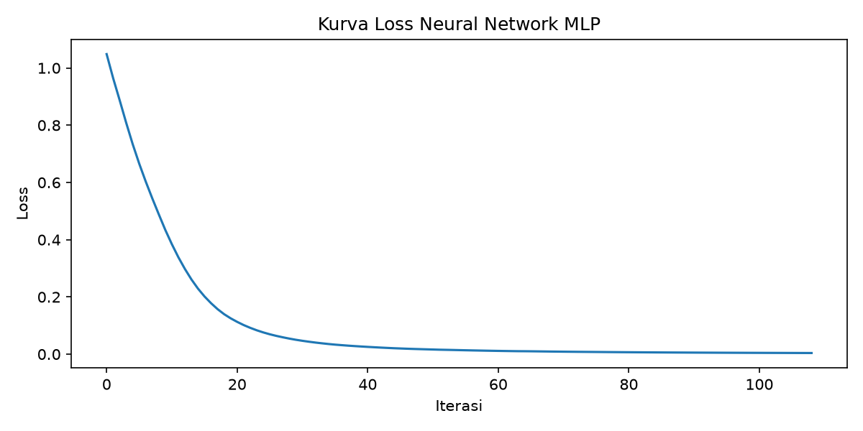
Gambar 6 Kurva loss Neural Network MLP selama proses iterasi.
Kurva loss menunjukkan perubahan nilai kesalahan model selama proses pembelajaran. Pada iterasi awal, loss berada di sekitar 1,05. Nilainya kemudian turun cukup tajam pada tahap awal, lalu penurunannya semakin landai hingga mendekati nol pada iterasi akhir. Pola penurunan ini menunjukkan bahwa model semakin menyesuaikan bobotnya terhadap data training sehingga kesalahan pada data yang digunakan untuk belajar semakin kecil.
Meskipun demikian, grafik yang tersedia hanya memperlihatkan satu kurva loss dan tidak menampilkan validation loss. Oleh sebab itu, penurunan loss belum cukup untuk menyimpulkan bahwa model mampu melakukan generalisasi dengan baik pada data baru. Evaluasi pada data testing melalui metrik klasifikasi dan confusion matrix tetap diperlukan.
Penurunan loss yang tajam pada iterasi awal biasanya menunjukkan bahwa model sedang melakukan penyesuaian bobot yang cukup besar karena masih banyak kesalahan yang dapat dikurangi. Setelah beberapa iterasi, kurva menjadi lebih landai. Hal ini dapat menunjukkan bahwa perubahan bobot berikutnya menghasilkan pengurangan loss yang semakin kecil atau model mulai mendekati kondisi konvergen pada data training.
Kurva yang terus menurun belum otomatis membuktikan bahwa model tidak mengalami overfitting. Untuk menilai overfitting, diperlukan perbandingan antara training loss dan validation loss. Jika training loss terus turun sementara validation loss justru meningkat, terdapat indikasi model semakin menyesuaikan diri terhadap data training tetapi kemampuan pada data yang tidak dilatih tidak membaik. Karena gambar yang tersedia hanya memperlihatkan satu kurva, laporan ini membatasi interpretasi pada penurunan loss selama iterasi.

6. HASIL EVALUASI MODEL

6.1 Confusion Matrix
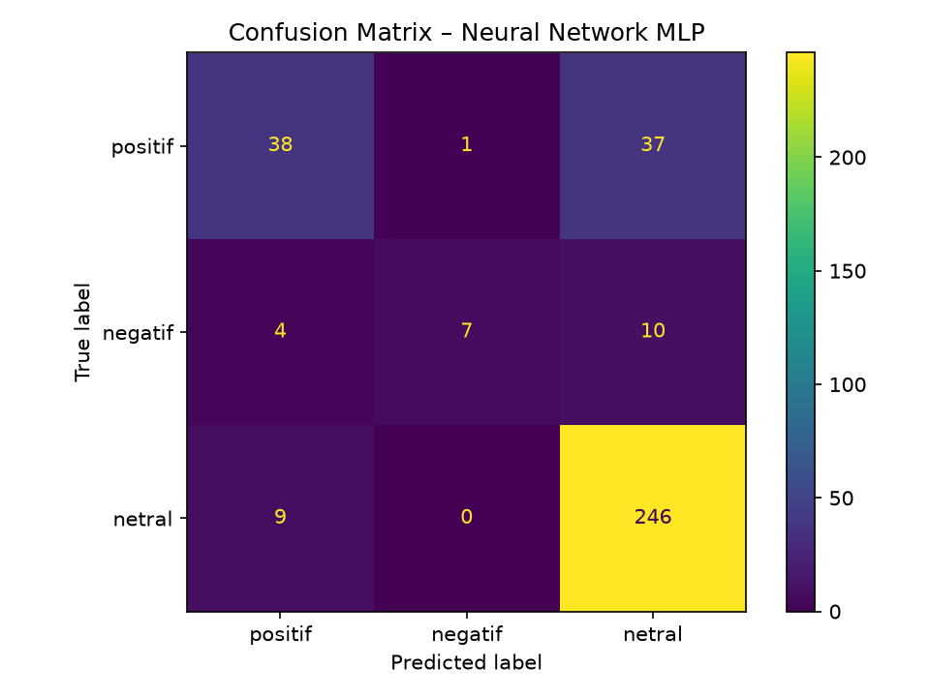
Gambar 7 Confusion matrix Neural Network MLP pada data testing.
Confusion matrix membandingkan label sebenarnya dengan label hasil prediksi model. Baris menunjukkan true label atau kelas aktual, sedangkan kolom menunjukkan predicted label atau kelas yang diprediksi. Angka pada diagonal utama merupakan jumlah prediksi yang benar. Sementara itu, angka di luar diagonal menunjukkan data yang salah diklasifikasikan ke kelas lain.
Berdasarkan matriks, model mengklasifikasikan dengan benar 38 komentar positif, 7 komentar negatif, dan 246 komentar netral. Dengan demikian, jumlah prediksi benar adalah 291 dari total 352 data uji. Kesalahan paling besar terlihat pada komentar positif yang diprediksi sebagai netral, yaitu 37 komentar. Selain itu, 10 komentar negatif diprediksi sebagai netral.
Confusion matrix memberikan gambaran yang lebih rinci daripada satu angka accuracy. Dari matriks, pembaca dapat mengetahui kelas mana yang paling sering dikenali dengan benar dan kelas mana yang kerap tertukar. Nilai diagonal utama pada gambar adalah 38 untuk positif, 7 untuk negatif, dan 246 untuk netral. Jumlah diagonal tersebut adalah 291 prediksi benar. Seluruh nilai pada matriks berjumlah 352 data uji.
Nilai di luar diagonal membantu menemukan pola kesalahan. Sebanyak 37 komentar yang label sebenarnya positif diprediksi sebagai netral, sedangkan 10 komentar negatif juga diprediksi sebagai netral. Pola tersebut memperlihatkan bahwa model cukup sering memilih kelas netral ketika seharusnya komentar masuk ke kelas positif atau negatif. Temuan ini sejalan dengan distribusi dataset yang didominasi kelas netral.

6.2 Perhitungan Metrik dari Confusion Matrix
Berdasarkan nilai pada confusion matrix yang ditampilkan, metrik evaluasi dapat dihitung sebagai berikut. Perhitungan ini menggunakan 352 data uji pada matriks.
Metrik | Positif | Negatif | Netral
Precision | 74,51% | 87,50% | 83,96%
Recall | 50,00% | 33,33% | 96,47%
F1-score | 59,84% | 48,28% | 89,78%
Support | 76 | 21 | 255
Metrik keseluruhan |  | Nilai hasil perhitungan
Accuracy |  | 82,67%
Macro precision |  | 81,99%
Macro recall |  | 59,93%
Macro F1-score |  | 65,97%
Weighted precision |  | 82,13%
Weighted recall |  | 82,67%
Weighted F1-score |  | 80,84%
Accuracy sebesar 82,67% diperoleh dari 291 prediksi benar dibagi 352 data uji. Precision kelas positif sebesar 74,51% berarti dari seluruh komentar yang diprediksi positif, sekitar 74,51% benar-benar berlabel positif pada data acuan. Recall positif sebesar 50% menunjukkan bahwa model menemukan setengah dari seluruh komentar yang sebenarnya positif. Pada kelas negatif, recall sebesar 33,33% menunjukkan bahwa model masih melewatkan sebagian besar komentar negatif.
Kelas netral memiliki recall tertinggi, yaitu 96,47%. Artinya, sebagian besar komentar yang sebenarnya netral berhasil dikenali. Hasil ini sejalan dengan dominasi kelas netral pada dataset. Sebaliknya, jumlah data negatif yang lebih sedikit dan kecenderungan beberapa komentar positif atau negatif diprediksi sebagai netral menjadi hal yang perlu diperhatikan.
Accuracy dihitung dengan membagi jumlah prediksi benar dengan seluruh data uji. Pada matriks ini, perhitungannya adalah 291 dibagi 352 sehingga diperoleh sekitar 82,67%. Precision dihitung untuk setiap kelas dengan membandingkan jumlah prediksi benar pada kelas tersebut terhadap seluruh prediksi yang diberikan untuk kelas itu. Recall membandingkan jumlah prediksi benar dengan seluruh data aktual pada kelas tersebut. F1-score merupakan rata-rata harmonis precision dan recall, sehingga nilainya akan rendah apabila salah satu dari kedua metrik tersebut rendah.
Macro average menghitung rata-rata sederhana antar kelas tanpa mempertimbangkan banyaknya data pada masing-masing kelas. Weighted average menghitung rata-rata dengan mempertimbangkan jumlah data atau support tiap kelas. Pada dataset yang tidak seimbang, macro average berguna untuk melihat apakah model bekerja cukup merata pada semua kategori, sedangkan weighted average lebih dipengaruhi oleh kelas yang memiliki jumlah sampel besar.
Pada hasil ini, recall netral mencapai 96,47%, sedangkan recall negatif hanya 33,33%. Perbedaan tersebut menunjukkan bahwa model sangat baik menemukan sebagian besar data netral, tetapi masih melewatkan banyak komentar negatif. Oleh karena itu, accuracy 82,67% tidak boleh dibaca sebagai bukti bahwa semua kategori telah dikenali dengan tingkat keberhasilan yang sama.

6.3 Interpretasi Kesalahan Klasifikasi
Kesalahan terbesar terjadi pada kelas positif yang diprediksi sebagai netral sebanyak 37 data. Hal ini dapat terjadi karena komentar positif tidak selalu menggunakan kata pujian yang tercantum dalam kamus, atau karena kalimat berisi tanggapan informatif yang tidak menunjukkan sentimen secara eksplisit. Sebanyak 10 komentar negatif juga diprediksi sebagai netral, yang dapat berkaitan dengan penggunaan ungkapan tidak langsung, negasi, atau kata bernuansa negatif yang tidak tercakup dalam kamus.
Kinerja recall negatif yang relatif rendah perlu diperhatikan karena model hanya mengenali 7 dari 21 komentar negatif. Dengan demikian, meskipun accuracy keseluruhan terlihat cukup tinggi, model belum seimbang dalam mengenali ketiga kategori. Dominasi data netral dapat membuat nilai keseluruhan tampak lebih baik dibandingkan kemampuan model dalam mendeteksi kelas minoritas.
Salah satu kemungkinan penyebab kesalahan adalah keterbatasan fitur TF-IDF dalam menangkap konteks. TF-IDF mengolah kata sebagai fitur berbobot dan tidak secara langsung memahami hubungan makna yang kompleks. Kalimat yang mengandung negasi, ironi, atau susunan kata yang tidak umum dapat memiliki representasi yang kurang mampu menggambarkan maksud sebenarnya.
Faktor lain adalah kualitas label Rule-Based. Jika komentar sejak awal diberi label netral karena tidak mengandung kata yang cocok dengan kamus, model akan belajar bahwa pola kata tersebut berhubungan dengan label netral. Ketika model menemukan kalimat baru dengan pola serupa, prediksi netral dapat muncul meskipun pembaca manusia menilai kalimat tersebut bernada negatif. Dengan demikian, kesalahan model dapat berasal dari kombinasi keterbatasan representasi teks, ketidakseimbangan kelas, dan ketidaktepatan label awal.

6.4 Makna Hasil Evaluasi
Secara keseluruhan, hasil pengujian menunjukkan bahwa model Neural Network Multilayer Perceptron (MLP) berhasil diterapkan untuk melakukan klasifikasi sentimen komentar YouTube mengenai kesehatan jantung. Model memperoleh nilai accuracy sebesar 82,67% dengan weighted F1-score sebesar 80,84%. Hasil tersebut menunjukkan bahwa model mampu mempelajari pola dari fitur TF-IDF dan menggunakannya untuk mengklasifikasikan komentar ke dalam tiga kategori sentimen, yaitu positif, negatif, dan netral.
Berdasarkan hasil evaluasi per kelas, model menunjukkan kemampuan yang paling baik dalam mengenali sentimen netral dengan nilai recall sebesar 96,47% dan F1-score sebesar 89,78%. Sementara itu, kategori positif memperoleh F1-score sebesar 59,84% dan kategori negatif sebesar 48,28%. Perbedaan tersebut menunjukkan bahwa kemampuan klasifikasi masih dipengaruhi oleh karakteristik dan jumlah data pada setiap kategori.
Hasil praktikum ini memperlihatkan bahwa kombinasi TF-IDF dan Neural Network MLP dapat digunakan untuk membangun sistem analisis sentimen terhadap komentar YouTube. Model yang telah dilatih juga berhasil diimplementasikan ke dalam dashboard Streamlit sehingga dapat digunakan untuk menguji komentar baru. Dengan demikian, tujuan praktikum dalam membangun, menguji, dan menerapkan model analisis sentimen telah terlaksana. Hasil evaluasi tersebut sekaligus menjadi dasar untuk pengembangan lebih lanjut, terutama dalam meningkatkan kemampuan pengenalan sentimen positif dan negatif.

7. IMPLEMENTASI DASHBOARD STREAMLIT

7.1 Tujuan Dashboard
Dashboard Streamlit digunakan untuk menyajikan hasil analisis dalam bentuk aplikasi yang dapat diakses melalui browser. Melalui dashboard, pengguna dapat memasukkan komentar baru, melihat hasil prediksi sentimen, membaca probabilitas setiap kategori, serta memeriksa teks setelah preprocessing. Dengan demikian, hasil praktikum tidak hanya ditampilkan sebagai keluaran notebook, tetapi juga dapat dicoba melalui antarmuka sederhana.

7.2 Pengujian Prediksi Komentar Baru
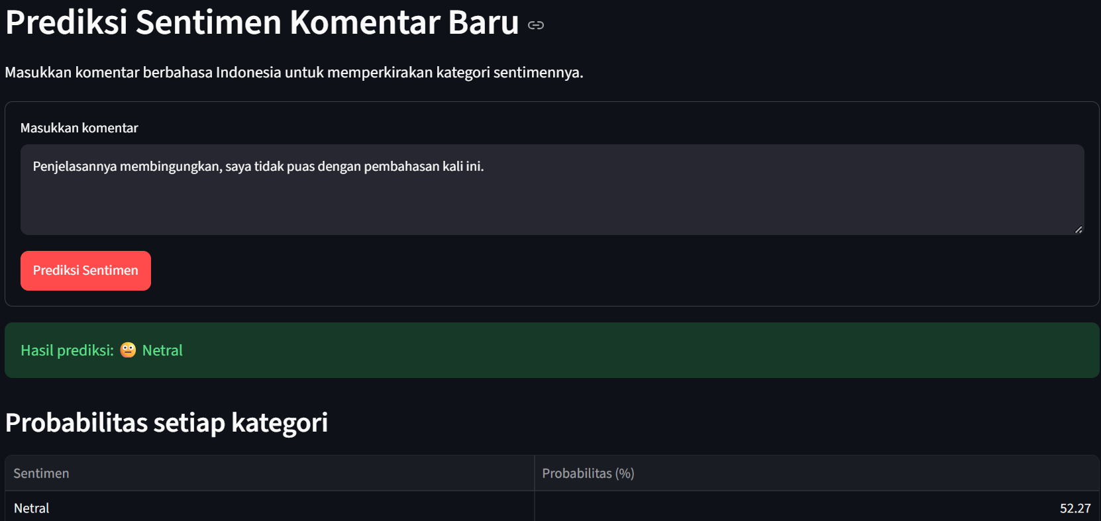
Gambar 8 Tampilan input komentar dan hasil prediksi pada dashboard Streamlit.
Pada pengujian yang ditampilkan, pengguna memasukkan komentar “Penjelasannya membingungkan, saya tidak puas dengan pembahasan kali ini.” Setelah tombol prediksi dijalankan, aplikasi menampilkan hasil prediksi Netral. Teks komentar juga ditampilkan kembali dalam bentuk hasil preprocessing, yaitu huruf kecil dan tanpa tanda baca.
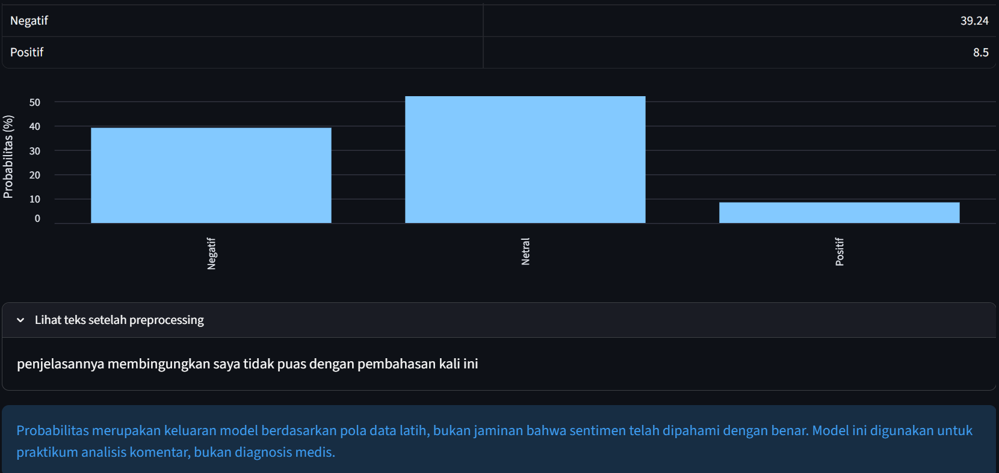
Gambar 9 Probabilitas prediksi setiap kategori pada dashboard Streamlit.
Dashboard menampilkan probabilitas netral sebesar 52,27%, negatif sebesar 39,24%, dan positif sebesar 8,50%. Kategori netral memperoleh nilai tertinggi sehingga dipilih sebagai hasil prediksi. Meskipun komentar yang dimasukkan memuat ungkapan ketidakpuasan, model tetap memprediksi netral karena keputusan didasarkan pada pola fitur yang dipelajari selama training, bukan pemahaman konteks seperti manusia. Hasil ini menjadi contoh bahwa prediksi model dapat berbeda dari penilaian pembaca terhadap makna kalimat.
Probabilitas yang ditampilkan merupakan skor keluaran model dan bukan jaminan bahwa label tersebut benar. Pengujian ini menunjukkan bahwa fitur dashboard dapat menerima teks, melakukan preprocessing, menjalankan model, dan menampilkan prediksi beserta probabilitas kelas.
Pengujian komentar baru bertujuan memastikan bahwa alur penggunaan model di luar data training dapat dijalankan. Pengguna memasukkan teks, aplikasi membersihkan teks, mengubahnya menjadi vektor TF-IDF, lalu mengirimkan vektor tersebut ke model MLP. Hasil prediksi kemudian ditampilkan sebagai label dan skor probabilitas. Rangkaian ini memperlihatkan penerapan model yang telah dilatih ke dalam sebuah aplikasi sederhana.
Contoh pengujian juga dapat digunakan untuk membahas keterbatasan model. Kalimat yang mengandung frasa 'membingungkan' dan 'tidak puas' secara pembacaan manusia cenderung menunjukkan ketidakpuasan, tetapi sistem memberikan label netral. Hal ini tidak boleh disembunyikan dari pembahasan. Justru contoh tersebut memperlihatkan bahwa hasil model dipengaruhi oleh pola data latih dan label otomatis yang digunakan, sehingga prediksi perlu dievaluasi secara kritis.

7.3 Alur Kerja Prediksi
- Pengguna memasukkan komentar pada kolom input dashboard.
- Teks diproses melalui tahapan preprocessing yang sama atau konsisten dengan proses saat training.
- Teks bersih diubah menjadi fitur numerik menggunakan TF-IDF yang telah dipelajari dari data training.
- Model MLP menghasilkan skor untuk kategori positif, negatif, dan netral.
- Kategori dengan skor tertinggi ditampilkan sebagai hasil prediksi, disertai probabilitas setiap kategori.

7.4 Keterbatasan Dashboard dan Model
Dashboard dapat berjalan dan menampilkan prediksi, tetapi keberhasilan aplikasi berjalan tidak sama dengan ketepatan model. Contoh pengujian memperlihatkan bahwa kalimat yang secara semantik cenderung menunjukkan ketidakpuasan justru memperoleh prediksi netral. Hal tersebut dapat dipengaruhi oleh kualitas label Rule-Based, keterbatasan kamus kata, ketidakseimbangan kelas, dan pola bahasa komentar yang informal. Karena itu, hasil prediksi perlu ditafsirkan sebagai keluaran model untuk keperluan praktikum.
Ada perbedaan antara keberhasilan implementasi aplikasi dan keberhasilan klasifikasi. Aplikasi dikatakan berjalan apabila dapat menerima masukan, menjalankan preprocessing, memuat vectorizer dan model, serta menampilkan hasil. Sementara itu, kualitas klasifikasi ditentukan melalui evaluasi pada data uji dan pemeriksaan kesesuaian prediksi dengan label acuan. Aplikasi yang berjalan tanpa error belum tentu menghasilkan prediksi yang selalu benar.
Selain itu, skor probabilitas yang ditampilkan dashboard merupakan keluaran model berdasarkan proses perhitungan internal. Skor tersebut tidak boleh diartikan sebagai kepastian mutlak bahwa suatu komentar benar-benar memiliki sentimen tertentu. Pengguna tetap perlu memperhatikan konteks kalimat, terutama pada komentar yang mengandung negasi, sindiran, atau istilah kesehatan.

8. KESIMPULAN DAN SARAN

8.1 Kesimpulan
Praktikum analisis sentimen dilakukan terhadap komentar dari empat video YouTube bertopik kesehatan. Pengumpulan data menghasilkan 1.796 komentar mentah, kemudian 1.756 komentar digunakan setelah preprocessing. Tahap pembersihan dilakukan untuk menyeragamkan teks, sedangkan pelabelan Rule-Based mengelompokkan komentar menjadi positif, negatif, dan netral berdasarkan perbandingan skor kata positif dan negatif.
Hasil distribusi memperlihatkan bahwa sentimen netral mendominasi dengan persentase 72,5%, diikuti sentimen positif sebesar 21,6% dan negatif sebesar 5,9%. WordCloud memperlihatkan kata-kata yang sering muncul pada masing-masing kategori, seperti “sehat”, “semoga”, dan “semangat” pada kategori positif, “jantung”, “takut”, dan “sakit” pada kategori negatif, serta “jantung”, “darah”, dan “bisa” pada kategori netral.
Model Neural Network MLP menggunakan fitur TF-IDF untuk mempelajari pola komentar. Kurva loss menunjukkan penurunan kesalahan selama iterasi training. Berdasarkan confusion matrix dengan 352 data uji, model menghasilkan 291 prediksi benar dan accuracy sebesar 82,67%. Namun, recall kelas negatif masih 33,33%, sedangkan recall kelas netral mencapai 96,47%. Hal ini menunjukkan bahwa kemampuan model dalam mengenali setiap kelas belum merata.
Model berhasil diintegrasikan ke dashboard Streamlit. Aplikasi dapat menerima komentar baru, melakukan preprocessing, menampilkan hasil prediksi, dan menyajikan probabilitas masing-masing kategori. Dengan demikian, tahapan utama praktikum mulai dari pengambilan data hingga implementasi dashboard telah dilakukan, meskipun hasil klasifikasi masih dipengaruhi keterbatasan pelabelan otomatis dan ketidakseimbangan data.
Secara metodologis, rangkaian praktikum memperlihatkan hubungan antara pengumpulan data, preprocessing, pelabelan, representasi fitur, pelatihan, evaluasi, dan implementasi. Setiap tahap saling memengaruhi. Data yang tidak bersih dapat menghasilkan fitur yang kurang tepat, label otomatis yang keliru dapat memengaruhi proses belajar, dan distribusi kelas yang timpang dapat menyebabkan performa model berbeda antar kategori.
Kesimpulan utama dari hasil yang tersedia adalah bahwa model telah dapat digunakan untuk mengklasifikasikan komentar ke dalam tiga kategori dan telah berhasil dihubungkan dengan dashboard Streamlit. Akan tetapi, model masih lebih kuat dalam mengenali kategori netral dibandingkan kategori negatif. Dengan demikian, tujuan praktikum untuk membangun alur analisis sentimen telah tercapai pada tingkat implementasi, sedangkan peningkatan kualitas prediksi masih menjadi pekerjaan lanjutan.

8.2 Saran
- Melakukan pemeriksaan manual terhadap sebagian label untuk mengetahui kesesuaian hasil Rule-Based dengan makna komentar.
- Memperluas kamus sentimen dan menambahkan penanganan negasi agar konteks komentar lebih terwakili.
- Mempertimbangkan teknik penanganan ketidakseimbangan kelas, khususnya untuk meningkatkan kemampuan mengenali komentar negatif.
- Mengevaluasi model menggunakan pembagian data yang konsisten dan melaporkan metrik per kelas selain accuracy.
- Menguji komentar baru dari variasi video dan gaya bahasa yang berbeda untuk melihat kemampuan generalisasi model.
- Memastikan preprocessing dan TF-IDF pada dashboard sama dengan objek preprocessing yang digunakan saat training.
Perbaikan sebaiknya dimulai dari kualitas data dan label, bukan hanya mengganti arsitektur model. Mahasiswa dapat mengambil sampel komentar dari setiap kelas, memeriksa labelnya secara manual, lalu menghitung tingkat kesesuaian label Rule-Based. Jika ditemukan banyak ketidaksesuaian, kamus sentimen dan aturan pelabelan perlu diperbaiki sebelum model dilatih ulang.
Pengembangan berikutnya dapat membandingkan MLP dengan algoritma baseline seperti Naive Bayes atau Logistic Regression menggunakan pembagian data yang sama. Perbandingan harus menggunakan metrik yang sama, khususnya precision, recall, dan F1-score per kelas. Dengan demikian, dapat diketahui apakah model MLP benar-benar memberikan peningkatan dibandingkan metode yang lebih sederhana.

Github: https://github.com/lizza-SI/analisis-sentimen-kesehatan-jantung-youtube.git

